

DevDoc

**De Gouden Draak**



Quinten Meijboom 2148565

Matthew Tanti 2140083

Mei 2022





**Inhoudsopgave**

|  |  |
| --- | --- |
| **Inhoudsopgave** | **1** |
| **Versiebeheer** | **2** |
| **OTAP-straat** | **3** |
| Gebruikte software/talen | 3 |
| Data management/synchronisatie | 3 |
| Omgang tijdens development | 3 |
| Versiebeheer | 4 |
| **Database** | **6** |
| Inventarisatie huidige database | 6 |
| Data per functionaliteit (user story) | 6 |
| Onhandigheden per tabel | 7 |
| Queries | 8 |
| kassa/cashDesk.php | 8 |
| kassa/loginRequest.php | 8 |
| kassa/payOrder.php | 8 |
| kassa/salesOverview.php | 9 |
| Vernieuwde database | 10 |
| **User stories** | **11** |

Pagina 1 van 13





**Versiebeheer**

|  |  |  |  |
| --- | --- | --- | --- |
| **Versie** | **Datum** | **Wie** | **Wat** |
|  |  |  |  |
| 0.1 | 16-05-2022 | Gezamelijk | Opzet |
|  |  |  |  |
| 0.2 | 17-05-2022 | Quinten | OTAP-straat begin |
|  |  |  |  |
| 0.3 | 18-05-2022 | Matthew | OTAP-straat |
|  |  |  | afgerond, Queries |
|  |  |  | toegevoegd en |
|  |  |  | vertaald |
|  |  |  |  |
| 0.3 | 19-05-2022 | Gezamenlijk | User stories |
|  |  |  | gemaakt, |
|  |  |  | Vernieuwde |
|  |  |  | database |
|  |  |  | toegevoegd |
|  |  |  |  |
| 0.3 | 20-05-2022 | Gezamelijk | Keuzes database |
|  |  |  | beschreven, |
|  |  |  | Onhandigheden |
|  |  |  | oude database |
|  |  |  | beschreven |
|  |  |  |  |
| 1.0 | 21-05-2022 | Gezamelijk | Document |
|  |  |  | afgerond en |
|  |  |  | gecontroleerd |
|  |  |  |  |

Pagina 2 van 13





**OTAP-straat**

**Gebruikte software/talen**

Voor de OTAP-straat gebruiken wij Github, MySQL, Apache. De servers worden gehost door Apache en maken gebruik van MySQL en MySQL Workbench connectie om de database te onderhouden.

Versies:

* MariaDB (Mysql): 10.7.3
* Apache: 2.4.41
* Php: 8.0
* Laravel: 9.12.2
* VueJS: 3.2.34

Alle servers draaien op Linux (development, testing, acceptatie en productie).

**Data management/synchronisatie**

Data management wordt gedaan via MySQL Workbench en de databases worden gesynchroniseerd door een SQL-script te importeren in MySQL Workbench. Hiermee wordt er gezorgd dat bij het overzetten van data naar een andere omgeving de data gelijk aan elkaar wordt in beide databases.

**Omgang tijdens development**

* Tijdens overzetting van een omgeving naar de volgende omgeving wordt alles gefreezed totdat het afgerond is.
* De database van de volgende omgeving wordt gebackupt voordat de nieuwe database wordt overgezet naar de volgende omgeving.

Pagina 3 van 13





**Versiebeheer**

Voor versiebeheer gebruiken wij Github en hierin hebben we voor elke omgeving een aparte branch aangemaakt zoals te zien hieronder.

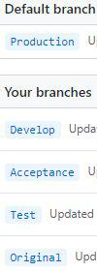

Branch Develop is voor de development omgeving, Test is voor de testomgeving, Acceptance is voor de acceptatie omgeving, Production is voor de productie/live omgeving en Original bevat de originele website voor referentie bij het ontwikkelprocess.

Voor elke functionaliteit dient er een branch aangemaakt te worden in bijbehorende folder bij develop en test.

Bij de commits moet gebruik gemaakt worden van dit template:

Titel:

<De aanpassing(en)>

Beschrijving:

<Samenvatting van wat er is toegevoegd/aangepast aan de functionaliteit>

Pagina 4 van 13



Dit is de volgorde van de omgevingen en de gebeurtenis waarbij het naar de volgende omgeving wordt gestuurd.

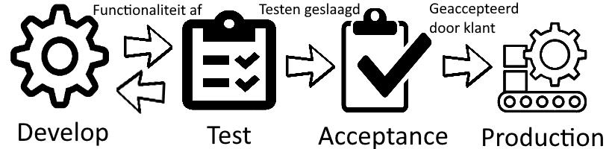

Als er op een bepaalde omgeving iets afgekeurd wordt de omgeving teruggehaald naar develop.

Alle omgevingen worden nagebootst in Docker. Dit heeft meerdere redenen:

* Het is gemakkelijk om over te dragen aan een volgend team. Zij krijgen direct beschikking over de omgevingen die praktisch gelijk zijn aan de echte acceptance ne production omgeving.
* Aangezien de verschillende omgevingen per branch zijn verdeeld, hebben we maar 1 docker omgeving nodig. We verwisselen gewoon de bestanden. Dit betekent dat er maar 1 Docker omgeving is, en alle omgevingen zijn dus precies hetzelfde. Aangezien we de productie omgeving nabootsen zou dit veel fouten moeten voorkomen.

Pagina 5 van 13





**Database**

**Inventarisatie huidige database**

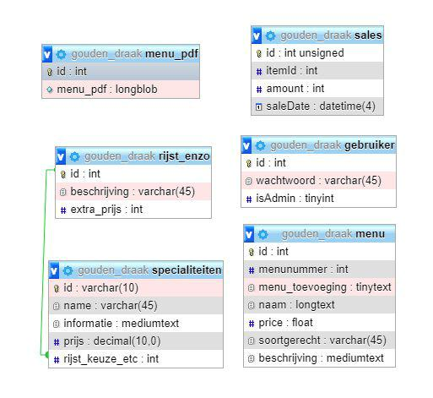

Data per functionaliteit (user story)

* **Menukaart**

De menukaart user story maakt gebruik van de menu_pdf tabel, hierin staan twee pdf’s die ingeladen worden.

* **Nieuws**

De nieuws user story maakt gebruik van geen tabel.

* **Locatie**

De locatie user story maakt gebruik van geen data.

* **Inloggen**

De inloggen user story maakt gebruik van de gebruiker tabel, zodra iemand probeert in te loggen worden gecontroleerd of de id en wachtwoord overeenkomen met een id en wachtwoord combinatie uit de gebruiker tabel.

Pagina 6 van 13



* **Kassa**

De kassa user story maakt gebruik van de menu tabel, bij de kassa moet je namelijk alle mogelijke gerechten inladen zodat je ze uiteindelijk kan toevoegen aan de kassa.

* **Afrekenen**

Afrekenen maakt gebruik van de menu tabel en van de sales tabel. In de sales tabel worden alle gerechten opgeslagen die verkocht zijn dus als iemand op afrekenen klikt dan wordt het daarin opgeslagen. In de menu tabel staan alle gerechten, deze heb je nodig om het totaalbedrag te berekenen.

* **Verkoopoverzicht**

De verkoop user story maakt gebruik van de sales tabel, in de sales tabel staan alle verkochte gerechten. Als je dus een verkoopoverzicht wilt zien tussen twee data kan je met een query alles selecteren tussen die twee data.

* **Uitloggen**

De uitloggen user story maakt gebruik van geen tabel.

Onhandigheden per tabel

* **Sales**

De tabel naam is onduidelijk omdat de tabel ook wordt gebruikt voor bestellingen en dit is niet af te leiden uit de naam. Daarnaast wordt er niet bijgehouden bij welke bestelling een gerecht hoort, alleen welke er verkocht zijn.

* **Menu_pdf**

Deze tabel is overbodig omdat de pdf's van het menu op de server opgeslagen kunnen worden en daarnaast kan het menu ook gegenereerd worden vanuit alle gerechten in de ‘menu’ tabel.

* **Rijst_enzo**

De tabel naam is onduidelijk, wat is ‘enzo’? Daarnaast kan dit ook opgeslagen worden in de ‘menu’ tabel.

* **Specialiteiten**

Deze tabel is overbodig want de specialiteiten kunnen opgeslagen worden in de ‘menu’ tabel.

* **Menu**

De naamgeving van de tabel past niet bij wat erin staat, alle rijen maken uiteindelijk het menu maar het is een lijst van gerechten. Daarnaast kan het menunummer en menutoevoeging samengevoegd worden in één kolom. Ook zie je bij de kolom ‘price’ dat het een float is, dit is niet handig want een prijs kan maar maximaal twee cijfers achter de komma zijn, hier moet dus een decimal van gemaakt worden.

* **Gebruiker**

In deze tabel wordt de id als gebruikersnaam gebruikt om te inloggen, dit is onduidelijk. Hier kan dus een extra gebruikersnaam kolom bij komen.

* **Algemeen**

Over het algemeen is de naamgeving ook incosistent, er wordt soms nederlandse naamgeving gebruikt en soms engels.

Pagina 7 van 13





**Queries**

kassa/cashDesk.php

get all menu items

SELECT * FROM menu ORDER BY id, menunummer, menu_toevoeging

*Vertaling:*

haal alle menu producten op

Selecteer alles uit tabel menu sorteer op id, dan op menu nummer en dan op menu toevoeging.

get all menu item types

SELECT DISTINCT soortgerecht FROM menu

*Vertaling:*

haal alle menu product soorten op

Selecteer alle soorten gerechten uit de tabel menu zonder dubbele antwoorden.

kassa/loginRequest.php

check password/username

SELECT * FROM gebruiker WHERE id='".$_POST['employeeNr']."' AND wachtwoord='".$_POST['password']."'

*Vertaling:*

verifieer wachtwoord/gebruikersnaam

Selecteer alles van de tabel gebruiker waarbij id gelijk is aan hetgeen dat is ingevuld en waarbij wachtwoord gelijk is aan hetgeen dat is ingevuld.

kassa/payOrder.php

set all sales into sales table

INSERT INTO sales (itemId, amount, saleDate) VALUES ($order->id, $order->amount, NOW())

*Vertaling:*

zet alle verkopen in de sales tabel

Zet in sales het product id, de hoeveelheid en de verkoopdatum van de bestelling.

Pagina 8 van 13





kassa/salesOverview.php

get stuff from the sales and menu tables

SELECT a.naam, a.price, b.amount, b.saleDate FROM menu a, sales b WHERE a.id = b.itemId

AND DATE(b.saleDate) <= '".$endDate->format('Y-m-d')."' AND DATE(b.SaleDate) >= '".$beginDate->format('Y-m-d')."'

*Vertaling:*

haal dingen op uit de sales en menu tabel

Selecteer de naam en prijs uit tabel menu en hoeveelheid en de verkoopdatum uit tabel sales waarbij het id uit tabel menu gelijk is aan het product id uit tabel sales en waarbij de verkoopdatum uit tabel sales kleiner of gelijk is aan de einddatum en waarbij de verkoopdatum uit tabel sales groter of gelijk is aan de startdatum.

Pagina 9 van 13





**Vernieuwde database**

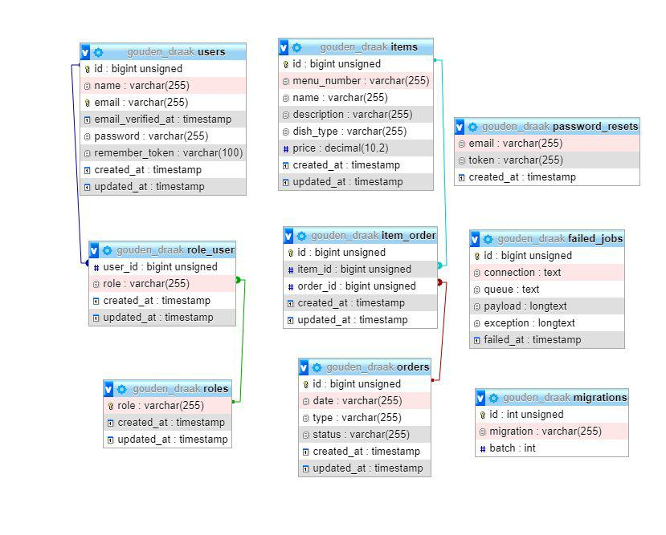

Als eerst hebben we alle attributen en tabelnamen vertaald zodat het internationaal gebruikt kan worden, Engels is meestal ook de standaard voor databases.

Voor users (gebruikers) hebben we besloten om isAdmin te veranderen naar rol zodat het toekomstgericht is en makkelijker is om een nieuwe rol toe te voegen. Ook hebben we hiervoor een koppeltabel gemaakt zodat een user meerdere rollen kan hebben bijvoorbeeld: kassière en​ bezorger, dit kan namelijk vaker voorkomen.

De sales tabel hebben wij orders (bestellingen) van gemaakt. Ook wist je bij de tabel sales niet welke producten bij welke bestelling hoorde dit hebben we opgelost door middel van een koppeltabel tussen orders en items (producten).

De tabel genaamd menu_pdf hebben we weggehaald omdat deze pdf op de server kan worden opgeslagen in plaats van in de database.

De tabellen specialiteiten en rijst_enzo hebben we samengevoegd met het tabel ‘menu’ en hernoemd naar items (producten) omdat deze tabellen dezelfde attributen hadden en ook onder dezelfde categorie vallen.

Pagina 10 van 13





**User stories**



|  |  |  |
| --- | --- | --- |
| **Titel: Menukaart** | SP: 2 |  |
|  |  |  |
| Als gebruiker |  |  |
|  |  |  |
| Wil ik de menukaart kunnen zien |  |  |
|  |  |  |
| Zodat ik weet wat ik kan bestellen |  |  |

Acceptatiecriteria:

- Alle producten uit de database moeten zichtbaar zijn op het menu.

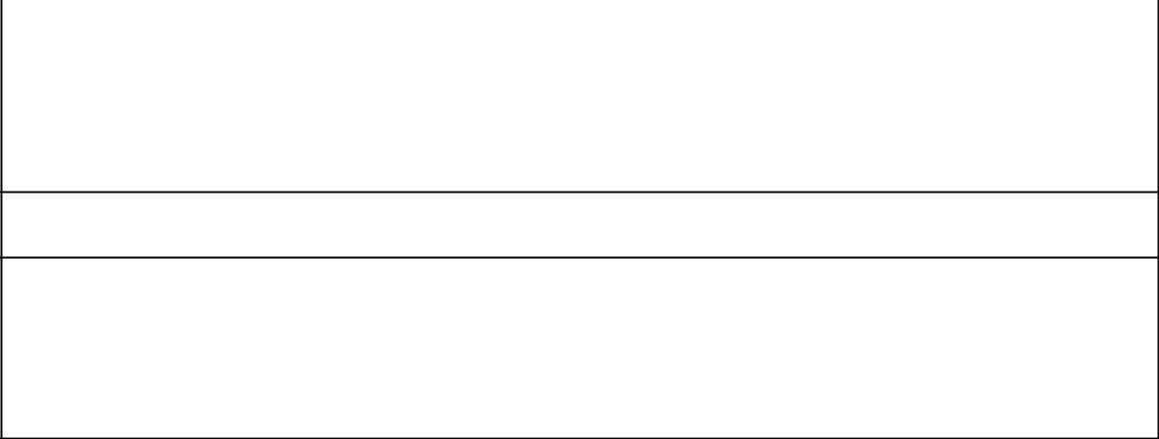

|  |  |  |
| --- | --- | --- |
| **Titel: Nieuws** | SP: 1 |  |
|  |  |  |
| Als gebruiker |  |  |
|  |  |  |
| Wil ik het nieuws kunnen zien |  |  |

Zodat ik altijd up-to-date ben met de gebeurtenissen in de gouden draak

Acceptatiecriteria:

- Het nieuws is zichtbaar op de website.

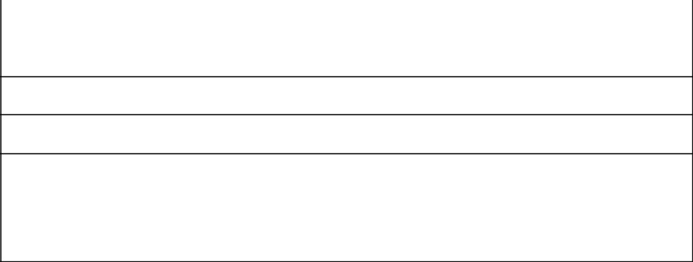

|  |  |  |
| --- | --- | --- |
| **Titel: Locatie** | SP: 1 |  |
|  |  |  |
| Als gebruiker |  |  |

Wil ik de locatie van De Gouden Draak kunnen zien Zodat ik weet waar ik naartoe moet Acceptatiecriteria:

- De locatie van De Gouden Draak is zichtbaar op de website.

Pagina 11 van 13



|  |  |  |
| --- | --- | --- |
| **Titel: Inloggen** | SP: 5 |  |
|  |  |  |

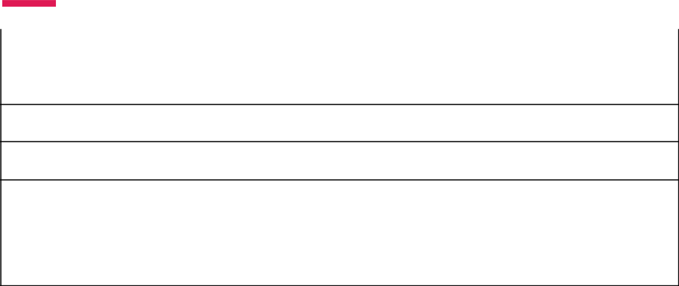

Als medewerker

Wil ik kunnen inloggen

Zodat ik bij de kassa omgeving kan komen

Acceptatiecriteria:

* Kan inloggen met unieke gebruikersnaam en wachtwoord.
* er is feedback als er verkeerde gegevens worden gebruikt.

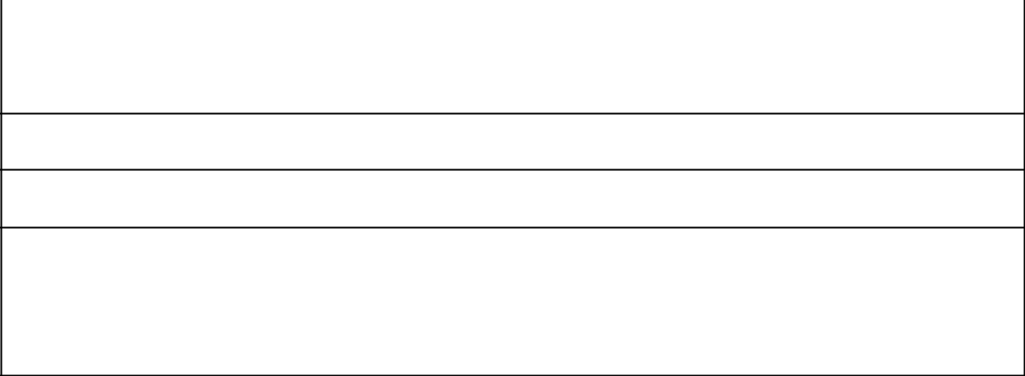

|  |  |  |
| --- | --- | --- |
| **Titel: Kassa** | SP: 2 |  |
|  |  |  |

Als medewerker

Wil ik gerechten kunnen toevoegen aan de kassa

Zodat ik de klant kan laten afrekenen

Acceptatiecriteria:

* Totaal bedrag wordt automatisch berekend en getoond.
* Als het gerecht al is toegevoegd wordt de hoeveelheid verhoogd met één.



|  |  |  |
| --- | --- | --- |
| **Titel: Afrekenen** | SP: 1 |  |
|  |  |  |

Als medewerker

Wil ik kunnen afrekenen

Zodat de gerechten terug gevonden kunnen worden in het verkoopoverzicht

Acceptatiecriteria:

* De gerechten zijn selecteerbaar.
* Alle producten in de kassa worden opgeslagen bij het verkoopoverzicht.

Pagina 12 van 13



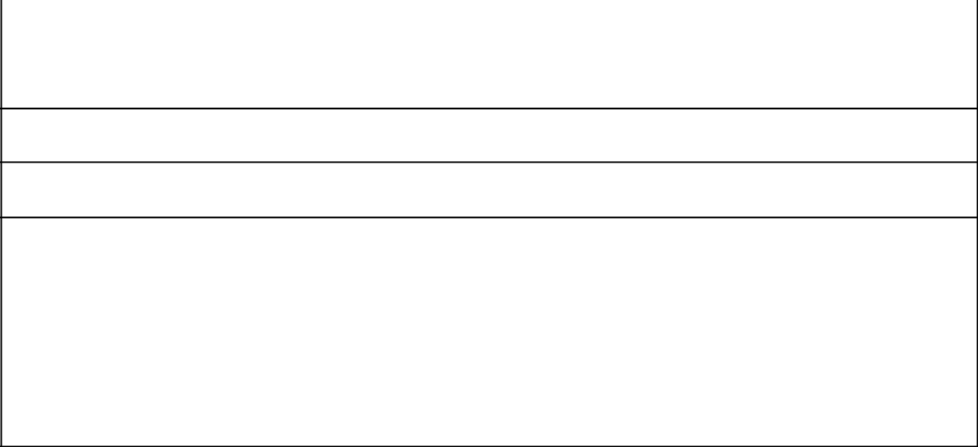

|  |  |  |
| --- | --- | --- |
| **Titel: Verkoopoverzicht** | SP: 3 |  |
|  |  |  |

Als medewerker

Wil ik het verkoopoverzicht kunnen zien

Zodat ik kan zien wat er verkocht is in een bepaalde periode

Acceptatiecriteria:

* Startdatum en einddatum zijn selecteerbaar om het verkoopoverzicht te maken.
* De totale omzet (incl. en excl. btw) is zichtbaar binnen de data.
* In het verkoopoverzicht staan alle producten die tussen de data verkocht zijn met de verkoopdatum, naam, prijs, hoeveelheid en totale prijs (hoeveelheid * prijs).



|  |  |  |
| --- | --- | --- |
| **Titel: Uitloggen** | SP: 1 |  |
|  |  |  |

Als medewerker

Wil ik kunnen uitloggen

Zodat iemand anders kan inloggen wanneer nodig.

Acceptatiecriteria:

* Er is een uitlogknop die de gebruiker uitlogt.

Pagina 13 van 13

